Materiaal reglement
De fiets waarop gereden wordt dient te voldoen aan de UCI richtlijnen.
De belangrijkste onderdelen zijn hieronder weergegeven.
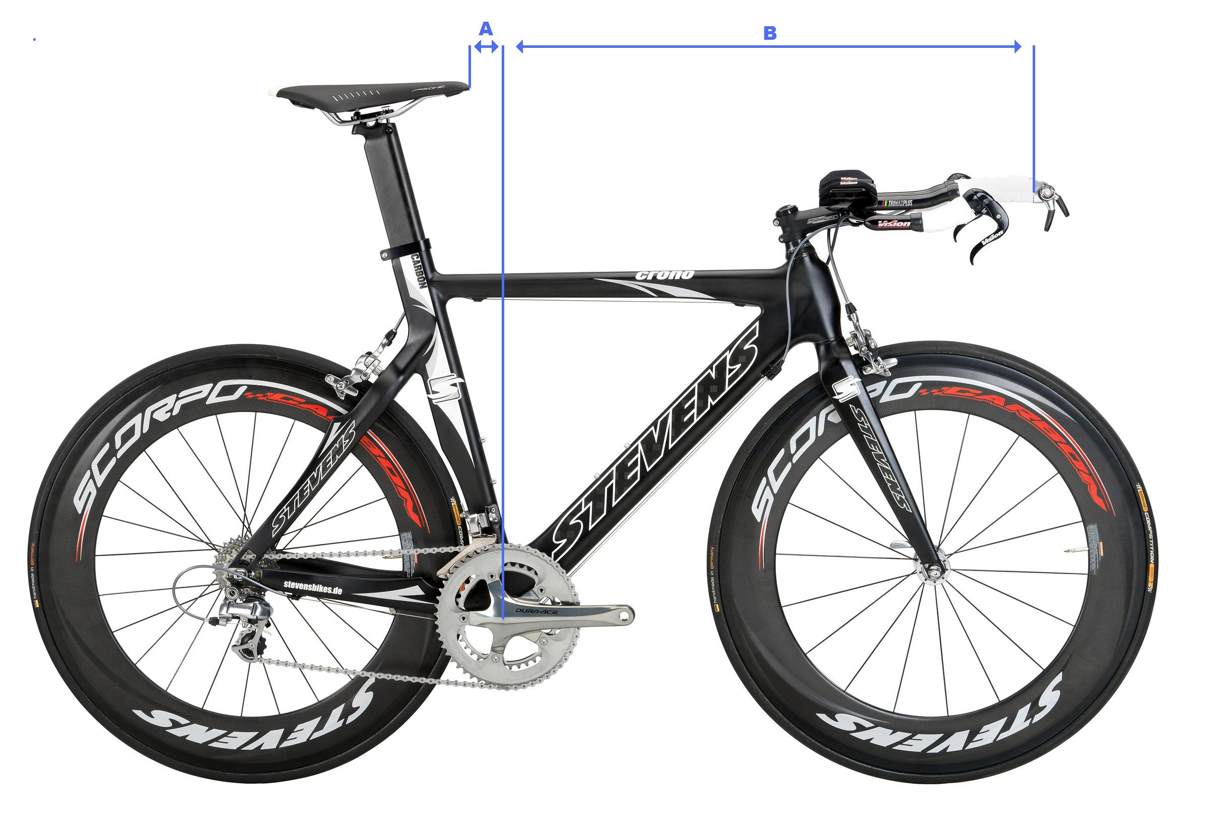
- In het bovenstaande plaatje staat met de letter A de terugstand van het zadel aangegeven. Dit wil zeggen de afstand van het hart van de trapas, tot aan het voorkant van het zadel. Deze afstand moet minimaal 5 cm zijn, dit om te voorkomen dat renners het zadel helemaal naar voren zouden zetten en in een soort supermanhouding op de fiets komen te zitten.

- Met B staat de afstand aangegeven van het hart van de trapas, tot aan de voorkant van het ligstuur exclusief shifters. Deze afstand mag maximaal 75 zijn. Dit ook weer om te voorkomen dat er een superman houding wordt aangenomen.

- Er zijn echter uitzonderingen op deze regels. Renners met extreem korte of lange extremiteiten mogen indien goedgekeurd door de jury aanpassingen doen.
- Kleine renners(sters) mogen het zadel verder naar voren plaatsen, mits de loodlijn van de knie naar beneden niet voorbij het hart van de trapas komt.
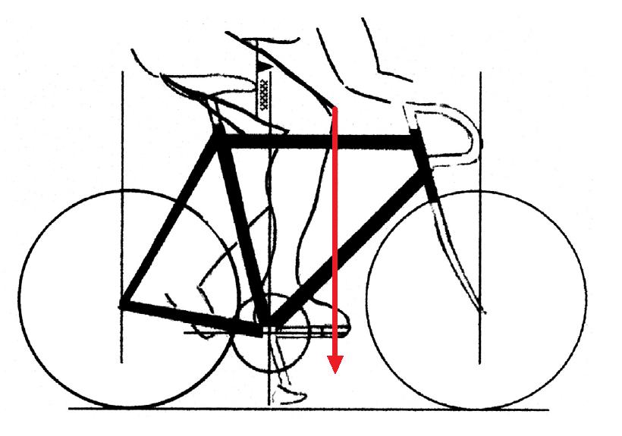
- Renners met extreem lange extremiteit mogen het opzetstuur uitbouwen tot een lengte van 80 cm. Als richtpunt wordt dan aangehouden dat de hoek in de armen niet groter is dan 120 graden.
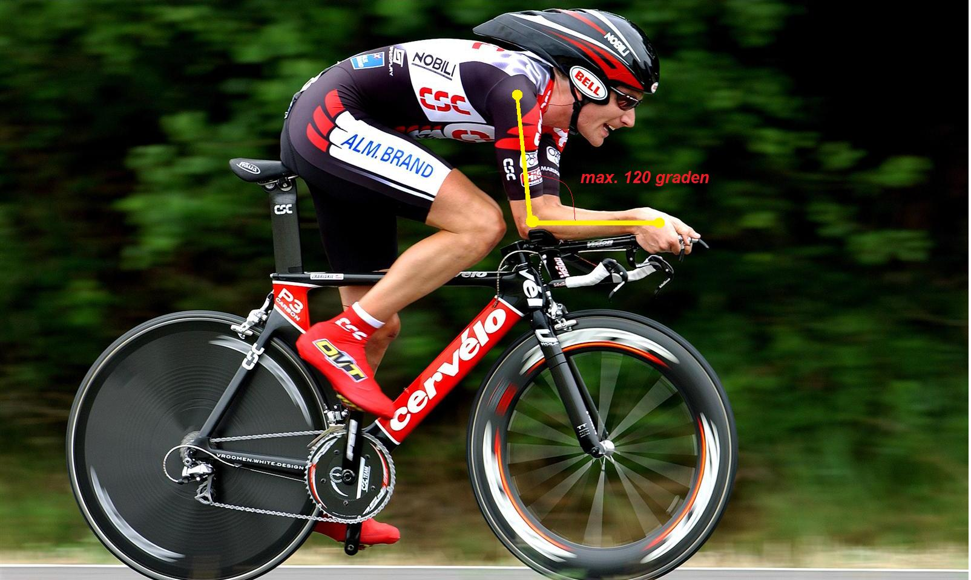
- De laatste afstand waar rekening mee moet worden gehouden is de lengte van het zadel. Deze moet minimaal 24 cm zijn.

